## **Námět do výuky**

**Věková kategorie:** žáci 2. stupně ZŠ, víceletých gymnázií a SŠ

**Téma:** Rizika nikotinových výrobků (e-cigarety, sáčky s nikotinem a tabákem)

**Délka:** 1 vyučovací hodina (45 min.)

**Forma výuky:** Skupinová a kooperativní výuka

V rámci výuky lze využít mezipředmětové vztahy tohoto tématu, které zasahuje do několika životních oblastí. Délku a zařazení jednotlivých činnosti lze libovolně přizpůsobit dle časových možností.

**Dostupné materiály:**

* výuková videa
  + „[Lákají tě? Elektronické cigarety](https://www.youtube.com/watch?v=TJWagK0KEY4)”
  + „[Lákají tě? Sáčky s tabákem a nikotinem](https://www.youtube.com/watch?v=KjX2M3eiTFc)“

**Metoda V-CH-D (vím, chci vědět, dozvěděl*a jsem se)**

* Žáci si v úvodu hodiny nakreslí na papír 3 sloupce a označí je „Vím“, „Chci vědět“, „Dozvěděl*a jsem se“. Úkolem žáků je, aby se zamysleli nad tématem „Nikotinové výrobky (e-cigarety a sáčky s nikotinem a tabákem“ a zapsali si, co ví nebo si myslí, že o nich ví. Psát by měli všechno, co je napadne, a ne pouze to, čím jsou si jisti. Do dalšího sloupečku by měli doplnit, co by se o tématu chtěli dozvědět, co by je zajímalo. Poslední sloupeček si vyplní v závěru hodiny při společném hodnocení, viz níže.

(AKTIVIZAČNÍ metody na začátek hodiny, 2020)

**Výukové video**

* Následně může pedagog žákům promítnout výuková videa, na které navazuje společná diskuse.

**„Lákají tě? Elektronické cigarety“**

Otázky k diskusi:

* Jaké látky maskují lákavé příchutě e-cigaret? A v jakých výrobcích se kromě e-cigaret nacházejí?

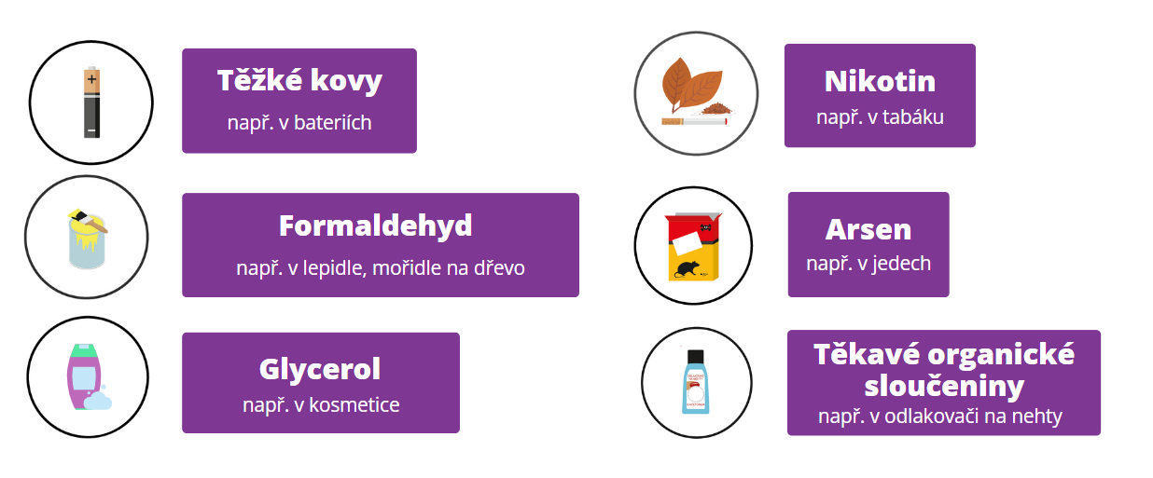

* Jak se projevuje závislost?

Závislost se projevuje nutkavou potřebou po dané látce. Je to dlouhodobý, trvalý vztah k někomu nebo k něčemu vycházející z pocitu silné touhy nebo potřeby toto uspokojit. Takový stav ovlivňuje jednání závislého člověka a omezuje jeho svobodu.

* Kam by se měl člověk obrátit, pokud chce přestat užívat e-cigarety?

Možností je více. V České republice pomáhá s léčbou závislosti na tabáku Společnost pro léčbu závislosti na tabáku. Na webu lze najít síť Center pro závislé na tabáku po celé ČR (<https://www.slzt.cz/centra/centra-pro-zavisle-na-tabaku>), kde jsou uvedeny kontakty na klinická pracoviště. Další možností je Národní linka pro odvykání (<https://chciodvykat.cz/>), která je určena všem občanům starším 15 let.

* Může e-cigareta sloužit jako prostředek k odvykání kouření?

Oficiálně nejsou e-cigarety uznávané za prostředek k odvykání kouření. Mezi prostředky používané k odvykání kouření patří například nikotinové náplasti, žvýkačky, pastilky nebo sprej. Užíváním těchto prostředků se do organismu dostává regulované množství nikotinu, který je obsažen v čisté formě a na rozdíl od cigaret nebo jiných nikotinových výrobků společně s ním nevstupují do těla tisíce toxických látek.

**„Lákají tě? Sáčky s nikotinem a tabákem“**

Otázky k diskusi:

* Jaký je rozdíl mezi sáčky s nikotinem a sáčky s tabákem?

Nikotinové sáčky neobsahují tabák, zatímco sáčky s tabákem obsahují tabák, tudíž i nikotin. Sáčky s tabákem také navíc barví zuby a mohou způsobit rakovinu úst.

* Jaké zdravotní dopady může mít užívání nikotinových sáčků?

Především u dětí a mladistvých může velmi snadno dojít k akutní otravě nikotinem. Sáčky také mohou způsobit podráždění dásní, nevolnost, vředy v ústech nebo závislost na nikotinu. Nikotin také může poškodit vyvíjející se mozek (např. zhoršení pozornosti, paměti) nebo může zvýšit riziko kardiovaskulárních onemocnění (infarkt, mrtvice, vysoký krevní tlak).

* Kdy může dojít k otravě nikotinem?

K otravě nikotinem může dojít při užívání sáčků s vysokým obsahem nikotinu, při jejich spolknutí nebo při použití více nikotinových či tabákových sáčků najednou. Otrava nikotinem se projevuje např. bledostí, studeným potem, nevolností, zvracením nebo bolestí hlavy.

* Může na sáčcích s tabákem a nikotinem vzniknout závislost? Proč?

Ano, sáčky s tabákem a nikotinem obsahují nikotin, což je silně návyková látka. Tyto sáčky mohou obsahovat i několikanásobně větší množství nikotinu, než jaké je v klasických cigaretách. Nikotin, který tyto sáčky obsahují, se snadno vstřebává do těla skrze sliznici v ústech. Nejméně polovina obsahu nikotinu v nikotinovém sáčku se vstřebá do lidského těla. Závislost tudíž může vzniknout velmi rychle.

**Závěrečné opakování a hodnocení aktivity V-CH-D (vím, chci vědět, dozvěděl*a jsem se)**

* V závěru hodiny pedagog shrne důležité poznatky z probíraného tématu.

**E-cigarety**

* Užíváním se zvyšuje riziko vzniku onemocnění srdce a dýchacích cest.
* Ovocné náplně do e-cigaret neobsahují žádný výtažek z ovoce.
* „Kouř“ produkovaný e-cigaretami obsahuje až 2 000 chemických látek.
* E-cigarety a veškeré příslušenství se nesmí prodávat osobám mladším 18 let.
* Závislost může vzniknout i na vapování bez nikotinu.

**Sáčky s nikotinem a tabákem**

* Mohou obsahovat i několikanásobně víc nikotinu než cigarety.
* Nejméně polovina obsahu nikotinu se vstřebá do těla.
* Při užívání sáčků s vysokým obsahem nikotinu, při jejich spolknutí nebo při použití více sáčků najednou může snadno dojít k otravě nikotinem.
* Časté užívání sáčků může způsobit podráždění dásní, nevolnost, vředy v ústech a závislost.
* Sáčky s tabákem navíc barví zuby a mohou způsobit rakovinu úst.
* Následně žáci zhodnotí, zda se dozvěděli vše, co mají zapsáno v sloupci „Chci vědět“ z úvodu hodiny. Případně se mohou doptávat a diskutovat.